湖北省黄冈中学2014届高三五月模拟考试
数学（理工类）
本试题卷共6页，共22题，其中第15、16题为选考题．满分150分．考试用时120分钟．
★祝考试顺利★
命题：潘际栋 审稿：张智 校对：尚厚家
注意事项：
1．答卷前，考生务必将自己的姓名、准考证号填写在试题卷和答题卡上，并将准考证号条形码粘贴在答题卡上的指定位置．用统一提供的2B铅笔将答题卡上试卷类型A后的方框涂黑．
2．选择题的作答：每小题选出答案后，用统一提供的2B铅笔把答题卡上对应题目的答案标号涂黑．如需改动，用橡皮擦干净后，再选涂其它答案标号．答在试题卷、草稿纸上无效．
3．填空题和解答题的作答：用统一提供的签字笔将答案直接答在答题卡上对应的答题区域内．答在试题卷、草稿纸上无效．
4．选考题的作答：先把所选题目的题号在答题卡上指定的位置用统一提供的2B铅笔涂黑．考生应根据自己选做的题目准确填涂题号，不得多选．答题答在答题卡上对应的答题区域内，答在试题卷、草稿纸上无效．
5．考生必须保持答题卡的整洁．考试结束后，请将本试题卷和答题卡一并上交．

一、选择题：本大题共10小题，每小题5分，共50分．在每小题给出的四个选项中，只有一项是符合题目要求的.
1．若全集U＝{1,2,3,4,5,6}，M＝{1,4}，N＝{2,3}，则集合{5,6}等于( )
A．M∪N B．M∩N
C．(∁_{U}M)∪(∁_{U}N) D．(∁_{U}M)∩(∁_{U}N)
2．已知命题：使成立． 则为（ ）
A．使成立 B．均成立
C．使成立 D．均成立
3．由曲线围成的封闭图形的面积为（ ）
A． B． C． D．

4．向圆内随机投掷一点，此点落在该圆的内接正边形内的概率为
下列论断正确的是（ ）
A．随着的增大， 增大 B．随着的增大， 减小
C．随着的增大， 先增大后减小 D．随着的增大，先减小后增大
5．为得到函数的图象，可将函数的图象向左平移个单位长度，或向右平移个单位长度（，均为正数），则的最小值是（ ）
A． B． C． D．
6．已知等差数列的前项和为，且且，则下列各值中可以为的值的是（ ）
A．2 B．3 C．4 D．5
7．已知变量满足不等式组，则的最小值为( )
A． B．2 C． D．
8．气象意义上从春季进入夏季的标志为：“连续5天的日平均温度均不低于22 ⁰C”．现有甲、乙、丙三地连续5天的日平均温度的记录数据（记录数据都是正整数）：
① 甲地：5个数据的中位数为，众数为；
② 乙地：5个数据的中位数为，总体均值为；
③ 丙地：5个数据中有一个数据是，总体均值为，总体方差为．
则肯定进入夏季的地区有 ( )
A． 0个 B． 1个 C． 2个 D． 3个
9．在等腰梯形中，分别是底边的中点，把四边形沿直线 折起后所在的平面记为，，设与所成的角分别为均不为0．若，则点的轨迹为（ ）
A．直线 B．圆 C．椭圆 D．抛物线
10．已知关于的方程在有且仅有两根，记为，则下列的四个命题正确的是（ ）
A． B．
C． D．

二、填空题：本大题共6小题，考生共需作答5小题，每小题5分，共25分．请将答案填在答题卡对应题号的位置上．答错位置，书写不清，模棱两可均不得分．

（一）必考题（11—14题）
11．已知某四棱锥，底面是边长为2的正方形，且俯视图如右图所示.
若该四棱锥的侧视图为直角三角形，则它的体积为__________．
12．设，若，
则的最大值为 ．
13．过抛物线的焦点的直线交抛物线于两点，若抛物线在点处的切线斜率为1，则线段 ．
14．已知数列：中，
令，表示集合中元素的个数．
（1）若，则 ；
（2）若（为常数，且，）则 ．

（二）选考题（请考生在第15、16两题中任选一题作答，请先在答题卡指定位置将你所选的题目序号后的方框用2B铅笔涂黑．如果全选，则按第15题作答结果计分.）
·
P
C
B
A
D
E
O
15．（选修4-1：几何证明选讲）
如图，切圆于点，割线经过圆心，
弦于点，已知圆的半径为，
，则______．

16．（选修4-4：坐标系与参数方程）
已知在平面直角坐标系中，圆C的参数方程为
为参数），以为极轴建立极
坐标系，直线l的极坐标方程为则圆C截直线l所得的弦长
为 ．

三、解答题：本大题共6小题，共75分．解答应写出文字说明、证明过程或演算步骤.
17．（本小题满分12分）
已知中，，记．
（1）求解析式并标出其定义域；
（2）设，若的值域为，求实数的值．

18．（本小题满分12分）
一个盒子中装有大量形状大小一样但重量不尽相同的小球，把它们编号，利用随机数表法抽取50个作为样本，称出它们的重量（单位：克），重量分组区间为，由此得到样本的重量频率分布直方图，如图所示．
（1）求的值；
（2）根据样本数据，试估计盒子中小球重量的平均值；
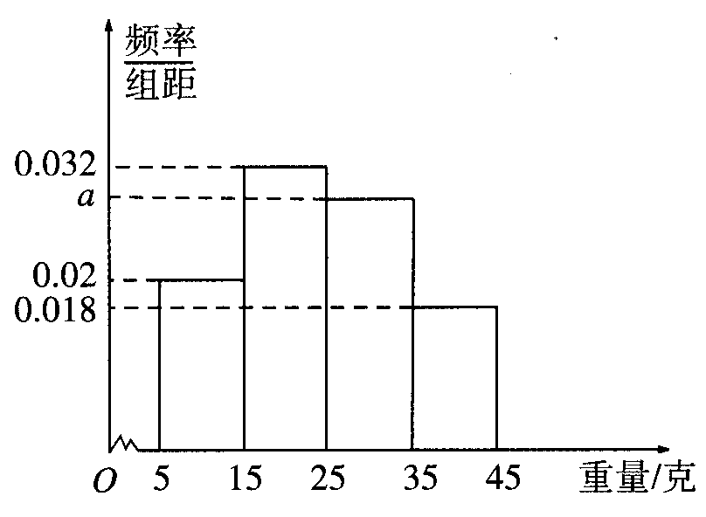
（3）从盒子中随机抽取3个小球，其中重量在
内的小球个数为，求的分布列和期望．

19．（本小题满分12分）
已知某几何体的直观图和三视图如下图所示（转下页），其正视图为矩形，侧视图为等腰直角三角形，俯视图为直角梯形，
（1）求证：BN；
（2）设为直线与平面所成的角，求的值；
（3）设M为AB中点，在BC边上求一点P，使MP//平面CNB₁ ，求．

开始
输入
输出
结束
4
4
8
4
正视图
侧视图
俯视图

C
M
C
C

（第19题图） （第20题图）

20．（本小题满分12分）
已知数列的各项均为正数，观察程序框图，当时， ；
当时，．
（1）试求数列的通项；
（2）设若表示不大于的最大整数（如），
求关于的表达式．

21． (本小题满分13分)
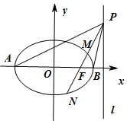
已知是椭圆的左,右顶点，B(2,0)，过椭圆C的右焦点的直线交椭圆于点M, N, 交直线于点，且直线，，的斜率成等差数列．
（1）求椭圆C的方程；
（2）若记的面积分别为求
的取值范围．

22．（本小题满分14分）
设，，其中是常数，且．
（1）求函数的最值；
（2）证明：对任意正数，存在正数，使不等式成立；
（3）设，且，证明：对任意正数都有：
．

2014年届湖北省黄冈中学五月模拟试题
1．【答案】D
2． 【答案】D
【解析】原命题为特称命题，故其否定为全称命题，即．
3．【答案】A
【解析】
4．【答案】A
【解析】,设,可知
,可时,当
时, ,故在时单调递增.
5．【答案】B
【解析】由条件可得，则
，易知时
6．【答案】D
【解析】由已知，设，则
两式相减得，，故。
，故只有D符合。

7．【答案】D
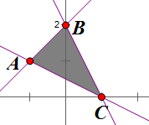
【解析】如图，点所满足的区域即为，其中可见，取得最小值的点一定在线段上，
（当且仅当时等号成立）
8．【答案】C
【解析】甲地肯定进入，因为众数为22，所以22至少出现两次，若有一天低于22 ⁰C，则中位数不可能为24；丙地肯定进入，，若，上式显然不成立．乙地不一定进入，如13，23，27，28，29．
9．【答案】B
P
A
B
C
F
D
N
M
E
【解析】如图，过作于，过作
于，易知平面，
平面，则，
由，可得，故
定值，且此定值不为1，
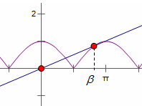
故点的轨迹为圆。（到两定点的比为不为1定值的点的轨迹为圆――――阿波罗尼斯圆）

10．【答案】C
【解析】即方程在上有两个不同的解，作出的图象，可见，直线
与在时相切才符合，此时
有，又，
11．【答案】
【解析】易知
12．【答案】
【解析】由柯西不等式，，
知．
13．【答案】1
【解析】设，因为，所以，，可得，因为，所以直线的方程为，故.

14．【答案】（1）7 （2）
【解析】根据题中集合表示的含义，可知中元素为数列中前后不同两项的和，所以
，则集合中元素为4，6，8，10，12，14，16，元素个数为7.
（2）易知，数列数列为首项为，公差为（）的等差数列，所以，
，可以取遍从3到中每个整数，共有个不同的整数，故。
15．【答案】
【解析】：，所以，又，
∴则

16．【答案】

【解析】圆C方程为，直线方程为，圆心到直线的距离为，所以弦长为
17．解：（1）由正弦定理有：；w.w.w.k.s.5.u.c.o.m
∴，；
∴
-----------------6分
（2）
，∴。
当时，的值域为。
又的值域为，解得 ；
当时，的值域为。
此时的值不存在。
∴综上 -----------------12分
18.（1）由题意，得（0.02+0.032++0.018）,
解得 -----------------3分
（2）50个样本小球重量的平均值为
-----------------7分
（3）利用样本估计总体，该盒子中小球重量在内的概率为0.2，则
的分布列为
 | 0 | 1 | 2 | 3
----------------12分
19．解：（1）证明∵该几何体的正视图为矩形，侧视图为等腰直角三角形，俯视图为直角梯形，∴BA，BC，BB₁两两垂直。 ……………2分
以BA，BC，BB₁分别为$x,y,z$轴建立空间直角坐标系，则N（4,4,0），B₁（0, 8,0），C₁（0,8,4），C（0,0,4）
∵=（4,4,0）·（-4,4,0）=-16+16=0
$\vec{\text{BN}}⋅\vec{B_{1}C_{1}}$=（4,4,0）·（0,0,4）=0
∴BN⊥NB₁，BN⊥B₁C₁且NB₁与B₁C₁相交于B₁，
∴BN⊥平面C₁B₁N； -----------------4分
（2）设$n_{2}=(x,y,z)$为平面${\text{NCB}}_{1}$的一个法向量，
则
则 -----------------8分

（3）∵M（2,0,0）．设P(0,0,a)为BC上一点,
则$\vec{\text{MP}}=(−2,0,a)$, ∵MP//平面CNB₁,
∴ $\vec{\text{MP}}⊥\vec{n_{2}}⇒\vec{\text{MP}}⋅\vec{n_{2}}=(−2,0,a)⋅(1,1,2)=−2+2a=0⇒a=1\text{.}$
又$\text{PM}⊄\text{平面}{\text{CNB}}_{1},∴\text{MP}\text{//}\text{平面}{\text{CNB}}_{1}$,
∴当PB=1时MP//平面CNB₁ -----------------12分

20．解：由框图可知 …………………………2分
是等差数列，设公差为，则有
（1）由题意知若时，分别有和
解得
故 -----------------6分
（2）由题意可设
-----------------12分
21．解：（1）令由题意可得
椭圆方程为 -----------------5分
（2）
由方程组消x, 得
① ② -----------------8分

①²/②得
-----------------13分
21．（1）∵， -----------------1分
由得，，
∴，即，解得，-----------------3分
故当时，；当时，；
∴当时，取最大值，
没有最小值． -----------------4分
（2）∵，
又当时，令，则，故，
因此原不等式化为，
即，
令，则，
由得：，解得，
当时，；当时，．
故当时，取最小值
， -----------------7分
令，则．
故，即．
因此，存在正数，使原不等式成立． -----------------9分
（3）由（1）恒成立，故，
取，即得，
即，故所证不等式成立． -----------------14分
法二：先证
令，，
则，而时，；，
，，
∴，令，
则有。

